Наши мероприятия
В сентябре 2022 года начались занятия в секциях «Мини-футбол», «Бочче», «ОФП с элементами легкой атлетики» и «Флорбол». Перед началом занятий руководители секций, преподаватели физической культуры и педагоги дополнительного образования школы-интерната, провели поклассные беседы с обучающимися, рассказали об особенностях предлагаемых видов спорта, требованиях, предъявляемых к занимающимся.

Занятия в секции «Мини-футбол», тренер - педагог дополнительного образования Лебедев Константин Алексеевич.
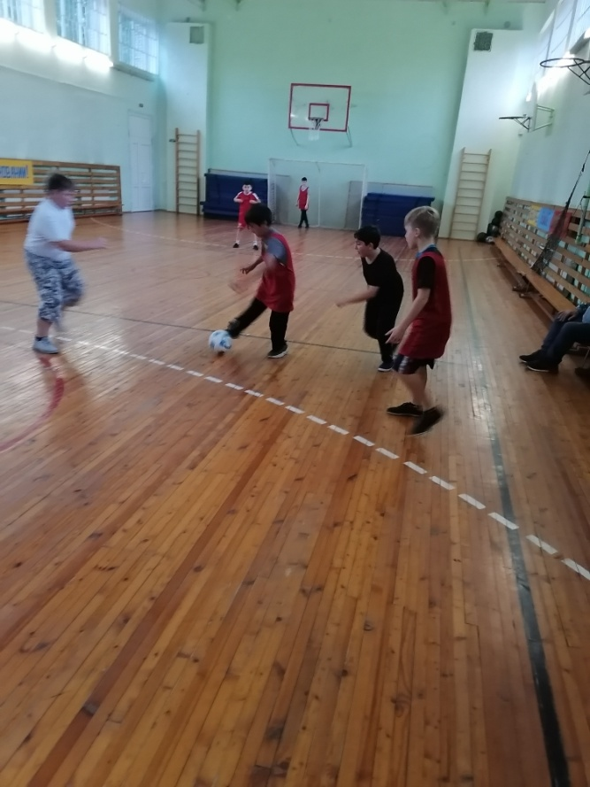
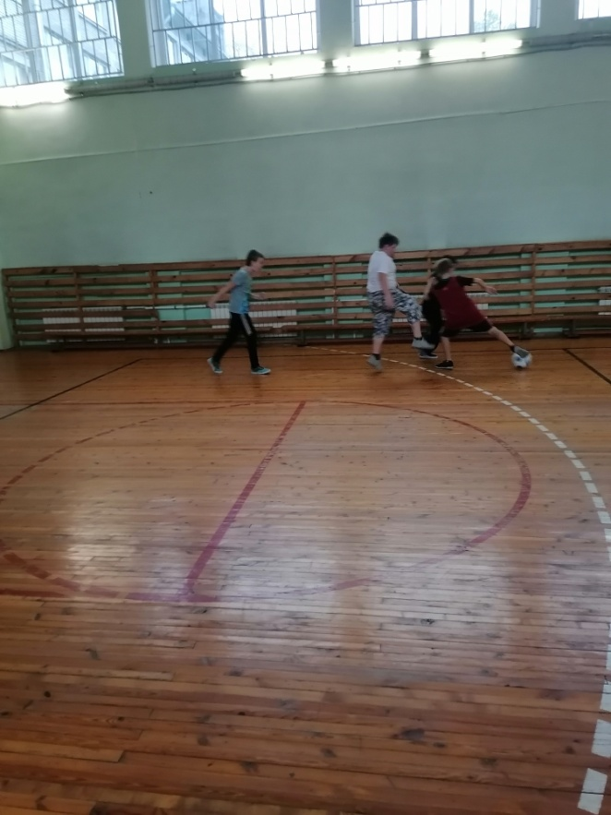

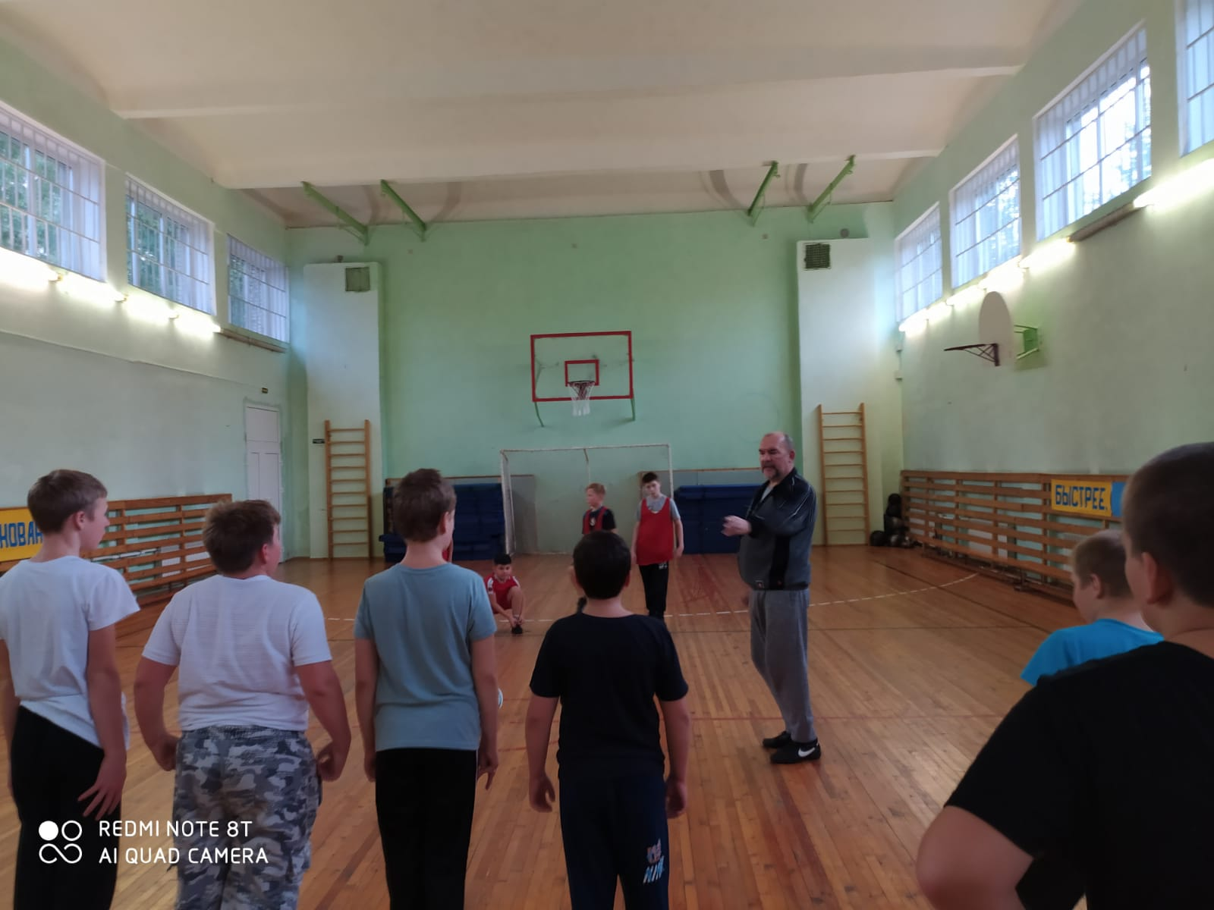

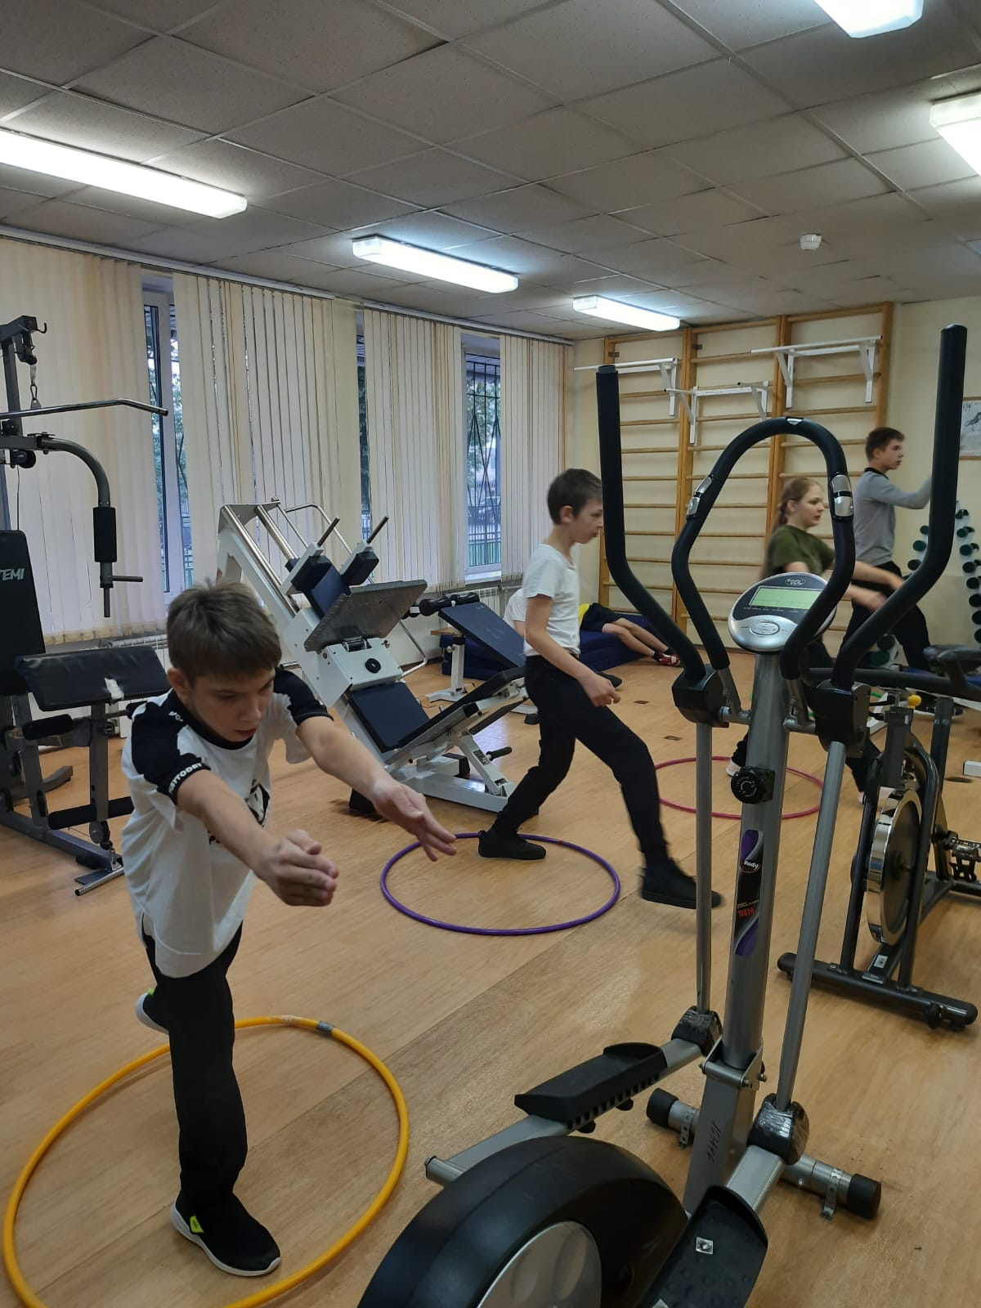
Занимаются юные члены секции «Общефизическая подготовка с элементами легкой атлетики» под руководством учителя физической культуры и педагога дополнительного образования Бородиной Светланы Петровны.

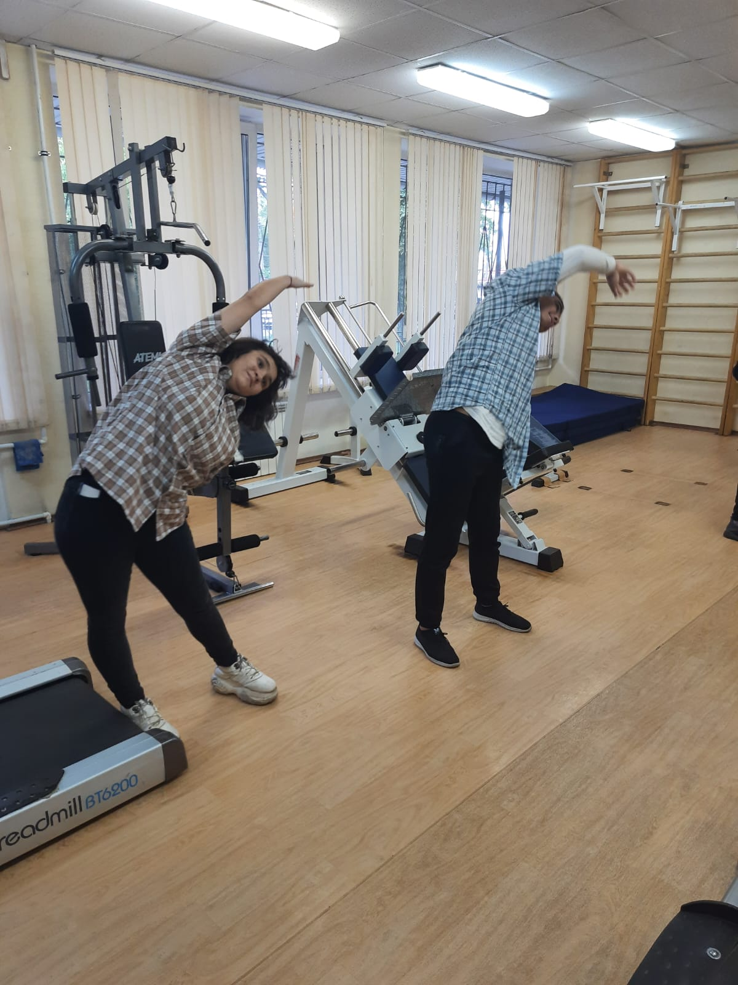

Тренировки секции «Бочче». Руководитель – учитель физического воспитания Пушкина Марина Сергеевна.
